6.4密度知识的应用（测量）

1．小强想知道橡皮泥的密度有多大．他用天平、量筒、水和细线进行如图所示的实验操作．

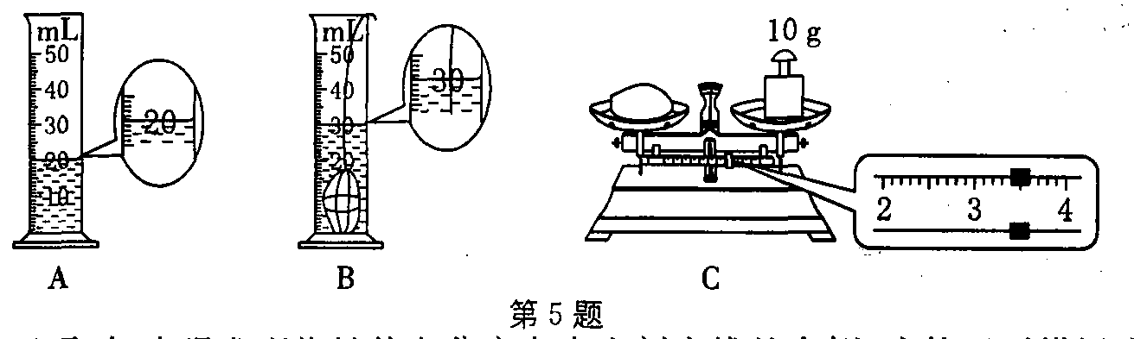

(1)在调节天平时，小强发现指针偏向分度盘中央刻度线的右侧，为使天平横梁水平平衡，他应将平衡螺母向_______端调．

(2)在如图所示的实验过程中，合理的操作顺序是（填图下对应序号）．_______．

(3)由图可知，橡皮泥质量m＝_______g，通过计算，橡皮泥的密度＝_______kg/m3．

2．王瑞同学利用天平和量杯测量某种液体的密度时，记录的实验数据如下表所示，这种液体的密度是(　　)

|  |  |  |  |
| --- | --- | --- | --- |
| 液体与量杯的质量*m*/g | 30 | 50 | 70 |
| 液体的体积*V*/cm3 | 10 | 30 | 50 |

A.3.0×103 kg/m3

B．1.7×103 kg/m3

C．1.4×103 kg/m3

D．1.0×103 kg/m3

3．在用天平和量筒测合金块的密度的实验中：



(1)调节天平时，发现指针偏向分度盘中央刻度线的右侧(如图 甲所示)，此时应将平衡螺母向________调．

(2)小明用托盘天平测量合金块的质量，操作情况如图乙所示，指出其中的一个错误：__________．改正错误后，小明用正确的方法称合金块的质量，天平平衡时放在盘中的砝码和游码在标尺上的位置如图丙所示，则合金块的质量为________g.

(3)用细线拴好合金块，把它放入盛有30 mL水的量筒中，水面到达的位置如图丁所示，则合金块的体积为________cm3，合金块的密度为________ g/cm3.

4．用量筒和水测小石块的体积时，先在量筒内注入适量的水．“适量”的标准是(　　)

A．看上去不多不少

B．能淹没小石块，且小石块放入后水不会溢出

C．水面约在量筒中间

D．能淹没小石块，且小石块放入后水面不超过量筒的最大刻度

5．使用量筒或量杯时，应先观察它的________和________．一般液体放在量筒或量杯中时，其液面略呈凹形，读数时视线要与凹形液面________，并以凹形的________为准．量筒上标注的mL是体积单位，1 mL＝________cm3＝________m3.

6．为了测定牛奶的密度，将一袋牛奶倒入烧杯中，测出牛奶和烧杯的总质量为320 g，然后将其中部分牛奶倒入量筒，量筒示数如图所示．再测出剩余牛奶和烧杯的总质量254 g，则量筒中牛奶的质量为_______g，体积为_______mL，牛奶的密度为_______g/cm3．

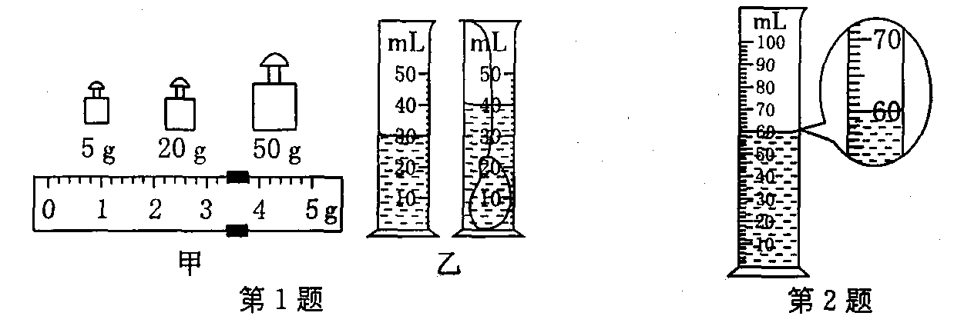

7．学习了密度知识后，李红想测出项坠的密度，她制订了如下实验计划：①把托盘天平放在桌面上，游码移到称量标尺“0”刻度线处，调节平衡螺母使横梁平衡；②将项坠浸没在量筒内的水中，读出此时液面示数；③将项坠放在左盘中，往右盘中增减砝码并移动游码直至横梁平衡，读出质量；④在量筒内倒入适量的水，读出此时液面示数；⑤根据实验数据计算项坠的密度。测量项坠密度的实验顺序正确的是(　　)

A．①③④②⑤ B．①④②③⑤

C．①②③④⑤ D．①②④③⑤

8．各种复合材料由于密度小、强度大，广泛应用于汽车、飞机等制造业．小明测量一实心复合材料制成的物块的密度．



(1)将托盘天平放在水平桌面上，将游码移至标尺左端的“0”刻度线处，发现指针静止时指在分度盘中央刻度线的左侧，如图 甲所示，则应将平衡螺母向________(选填“左”或“右”)调节，使横梁平衡．

(2)用调好的天平测量该物块的质量时，当在右盘中放入最小的砝码后，指针偏在分度盘中央刻度线左侧一点，则应该________(选填选项前的字母代号)；

A．向右调节平衡螺母　　B．向右盘中加砝码

C．向右移动游码

当天平重新平衡时，盘中所加砝码和游码在标尺上的位置如图乙所示，则所测物块的质量为________g.

(3)因复合材料的密度小于水的密度，小明在该物块下方悬挂了一铁块，按照如图丙所示的顺序，测出了该物块的体积，则这种材料的密度是__________kg/m3.

(4)分析以上步骤，你认为小明在测体积时的操作顺序会引起密度测量值比真实值________ (选填“偏大”“不变”或“偏小”)．

9．因矿石较大，放不进量筒，因此小芳利用一只烧杯，按如图 所示方法来测量矿石体积，图中量筒内剩余水的体积是________mL，矿石体积为________cm3，用这种方法测出的矿石体积会 ________(选填“偏大”“偏小”或“不变”)。



10．小明为了测量老陈醋的密度设计了如下实验步骤：①用天平测出空量筒的质量；②向量筒中倒入适量醋，测出醋的体积；③用天平测出量筒和醋的总质量．对上述实验步骤所持的观点应是(　　)

A．所测出醋的体积一定不准确，不可取

B．能测出醋的密度且步骤合理

C．所测出醋的密度值偏大，不可取

D．易使量筒从天平上倾斜而摔碎，不宜提倡

11．学校研究性学习小组测量一种矿石的密度．现有器材：小矿石块、天平(含砝码)、一个烧杯、足量的水、细线．小组同学们设计的测量矿石密度的方案如下：



(1)调节天平平衡后，小明用天平测量矿石块的质量，如图 甲所示，请指出实验操作中的错误：__________________________．改正错误后，小明用正确的方法称矿石块的质量，平衡时放在盘中的砝码和游码在标尺上的位置如图乙所示，则矿石块的质量*m*0为________g.

(2)在烧杯中倒满水，称出烧杯和水的总质量*m*1.

(3)将矿石块轻轻放入装满水的烧杯中，矿石块沉入杯底，烧杯溢出水后，将烧杯壁外的水擦干净，放在天平左盘上，称出此时烧杯、杯内矿石和水的总质量*m*2.

(4)写出矿石密度的表达式：*ρ*矿石＝________(用符号*m*0、*m*1、*m*2来表示)．

12．小刚同学想测酱油的密度，但实验桌上只有天平，没有量筒，他发现同桌小琴手上拿着一个小的空矿泉水瓶，他灵机一动设计了如图 所示的实验步骤。



(1)请按照图的顺序写出对应的实验步骤：

第一步：____________________________________________________________；

第二步：____________________________________________________________；

第三步：_____________________________________________________________。

(2)按上述操作步骤，要求出酱油的密度，必须知道________，则酱油密度的表达式为*ρ*酱油＝________。

13． 用天平和量筒等器材测量食用油的密度，实验步骤如下：

(1)天平调好后，将盛有食用油的烧杯放在天平的左盘，在右盘中添加砝码并拨动游码，天平平衡时，游码位置和所加砝码如图 甲所示，则烧杯和食用油的总质量是________g.

(2)将烧杯中食用油倒入量筒中一部分，液面位置如图乙所示，倒出的食用油体积为________mL.



(3)用天平测出烧杯和剩余食用油的质量为41.0 g，则该食用油的密度*ρ*＝________ kg/m3.

(4)若将食用油倒入量筒时，量筒壁沾上了少量食用油，则食用油密度的测量值与真实值相比________(选填“偏大”“偏小”或“不变”)．

14．有一卷粗细均匀的铁丝，称得其质量为*M*，从这卷铁丝上剪取*L*长的一段，称得其质量为*m*，那么，这卷铁丝原来的长度为(　　)

A. B. C. D.

6.4密度知识的应用（测量）

1．小强想知道橡皮泥的密度有多大．他用天平、量筒、水和细线进行如图所示的实验操作．

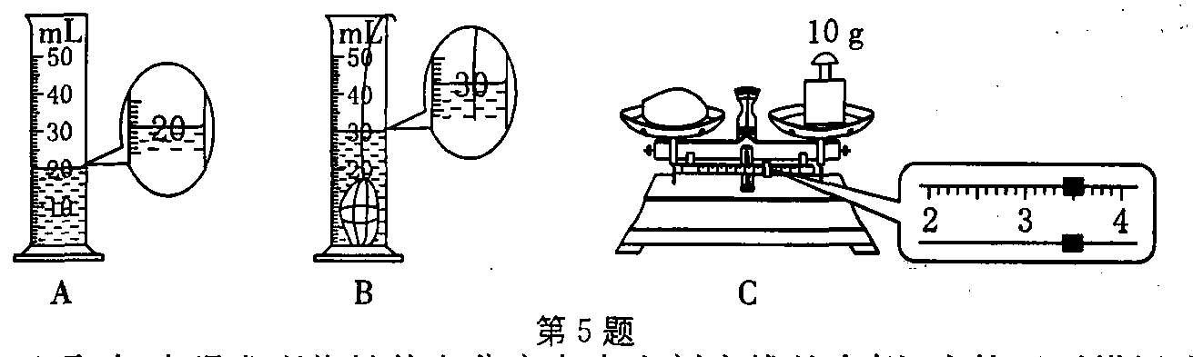

(1)在调节天平时，小强发现指针偏向分度盘中央刻度线的右侧，为使天平横梁水平平衡，他应将平衡螺母向_______端调．

(2)在如图所示的实验过程中，合理的操作顺序是（填图下对应序号）．_______．

(3)由图可知，橡皮泥质量m＝_______g，通过计算，橡皮泥的密度＝_______kg/m3．

1．(1)左 (2)C、A、B　(3)13.4 　1.34×103

2．王瑞同学利用天平和量杯测量某种液体的密度时，记录的实验数据如下表所示，这种液体的密度是(　　)

|  |  |  |  |
| --- | --- | --- | --- |
| 液体与量杯的质量*m*/g | 30 | 50 | 70 |
| 液体的体积*V*/cm3 | 10 | 30 | 50 |

A.3.0×103 kg/m3

B．1.7×103 kg/m3

C．1.4×103 kg/m3

D．1.0×103 kg/m3

2．D

3．在用天平和量筒测合金块的密度的实验中：



(1)调节天平时，发现指针偏向分度盘中央刻度线的右侧(如图 甲所示)，此时应将平衡螺母向________调．

(2)小明用托盘天平测量合金块的质量，操作情况如图乙所示，指出其中的一个错误：__________．改正错误后，小明用正确的方法称合金块的质量，天平平衡时放在盘中的砝码和游码在标尺上的位置如图丙所示，则合金块的质量为________g.

(3)用细线拴好合金块，把它放入盛有30 mL水的量筒中，水面到达的位置如图丁所示，则合金块的体积为________cm3，合金块的密度为________ g/cm3.

3．(1)左　(2)用手拿砝码(或称量前游码未调零，或物体与砝码的位置放反了)　47.4

(3)10　4.74

4．用量筒和水测小石块的体积时，先在量筒内注入适量的水．“适量”的标准是(　　)

A．看上去不多不少

B．能淹没小石块，且小石块放入后水不会溢出

C．水面约在量筒中间

D．能淹没小石块，且小石块放入后水面不超过量筒的最大刻度

4．D

5．使用量筒或量杯时，应先观察它的________和________．一般液体放在量筒或量杯中时，其液面略呈凹形，读数时视线要与凹形液面________，并以凹形的________为准．量筒上标注的mL是体积单位，1 mL＝________cm3＝________m3.

5．量程　分度值　相平　底部　1　1×10－6

6．为了测定牛奶的密度，将一袋牛奶倒入烧杯中，测出牛奶和烧杯的总质量为320 g，然后将其中部分牛奶倒入量筒，量筒示数如图所示．再测出剩余牛奶和烧杯的总质量254 g，则量筒中牛奶的质量为_______g，体积为_______mL，牛奶的密度为_______g/cm3．



6．66 60 1.1

7．学习了密度知识后，李红想测出项坠的密度，她制订了如下实验计划：①把托盘天平放在桌面上，游码移到称量标尺“0”刻度线处，调节平衡螺母使横梁平衡；②将项坠浸没在量筒内的水中，读出此时液面示数；③将项坠放在左盘中，往右盘中增减砝码并移动游码直至横梁平衡，读出质量；④在量筒内倒入适量的水，读出此时液面示数；⑤根据实验数据计算项坠的密度。测量项坠密度的实验顺序正确的是(　　)

A．①③④②⑤ B．①④②③⑤

C．①②③④⑤ D．①②④③⑤

7．A

8．各种复合材料由于密度小、强度大，广泛应用于汽车、飞机等制造业．小明测量一实心复合材料制成的物块的密度．



(1)将托盘天平放在水平桌面上，将游码移至标尺左端的“0”刻度线处，发现指针静止时指在分度盘中央刻度线的左侧，如图 甲所示，则应将平衡螺母向________(选填“左”或“右”)调节，使横梁平衡．

(2)用调好的天平测量该物块的质量时，当在右盘中放入最小的砝码后，指针偏在分度盘中央刻度线左侧一点，则应该________(选填选项前的字母代号)；

A．向右调节平衡螺母　　B．向右盘中加砝码

C．向右移动游码

当天平重新平衡时，盘中所加砝码和游码在标尺上的位置如图乙所示，则所测物块的质量为________g.

(3)因复合材料的密度小于水的密度，小明在该物块下方悬挂了一铁块，按照如图丙所示的顺序，测出了该物块的体积，则这种材料的密度是__________kg/m3.

(4)分析以上步骤，你认为小明在测体积时的操作顺序会引起密度测量值比真实值________ (选填“偏大”“不变”或“偏小”)．

8．(1)右　(2)C　16.4　(3)0.82×103　(4)偏小

9．因矿石较大，放不进量筒，因此小芳利用一只烧杯，按如图 所示方法来测量矿石体积，图中量筒内剩余水的体积是________mL，矿石体积为________cm3，用这种方法测出的矿石体积会 ________(选填“偏大”“偏小”或“不变”)。



9．130　70　偏大

10．小明为了测量老陈醋的密度设计了如下实验步骤：①用天平测出空量筒的质量；②向量筒中倒入适量醋，测出醋的体积；③用天平测出量筒和醋的总质量．对上述实验步骤所持的观点应是(　　)

A．所测出醋的体积一定不准确，不可取

B．能测出醋的密度且步骤合理

C．所测出醋的密度值偏大，不可取

D．易使量筒从天平上倾斜而摔碎，不宜提倡

10．D

11．学校研究性学习小组测量一种矿石的密度．现有器材：小矿石块、天平(含砝码)、一个烧杯、足量的水、细线．小组同学们设计的测量矿石密度的方案如下：



(1)调节天平平衡后，小明用天平测量矿石块的质量，如图 甲所示，请指出实验操作中的错误：__________________________．改正错误后，小明用正确的方法称矿石块的质量，平衡时放在盘中的砝码和游码在标尺上的位置如图乙所示，则矿石块的质量*m*0为________g.

(2)在烧杯中倒满水，称出烧杯和水的总质量*m*1.

(3)将矿石块轻轻放入装满水的烧杯中，矿石块沉入杯底，烧杯溢出水后，将烧杯壁外的水擦干净，放在天平左盘上，称出此时烧杯、杯内矿石和水的总质量*m*2.

(4)写出矿石密度的表达式：*ρ*矿石＝________(用符号*m*0、*m*1、*m*2来表示)．

11．(1)用手直接拿砝码　47.4　(4)

12．小刚同学想测酱油的密度，但实验桌上只有天平，没有量筒，他发现同桌小琴手上拿着一个小的空矿泉水瓶，他灵机一动设计了如图 所示的实验步骤。



(1)请按照图的顺序写出对应的实验步骤：

第一步：____________________________________________________________；

第二步：____________________________________________________________；

第三步：_____________________________________________________________。

(2)按上述操作步骤，要求出酱油的密度，必须知道________，则酱油密度的表达式为*ρ*酱油＝________。

12．(1)用天平测出空瓶的质量*m*1　用天平测出瓶装满水后的总质量*m*2　用天平测出瓶装满酱油后的总质量*m*3　(2)*ρ*水(或水的密度)　*ρ*水

13． 用天平和量筒等器材测量食用油的密度，实验步骤如下：

(1)天平调好后，将盛有食用油的烧杯放在天平的左盘，在右盘中添加砝码并拨动游码，天平平衡时，游码位置和所加砝码如图 甲所示，则烧杯和食用油的总质量是________g.

(2)将烧杯中食用油倒入量筒中一部分，液面位置如图乙所示，倒出的食用油体积为________mL.



(3)用天平测出烧杯和剩余食用油的质量为41.0 g，则该食用油的密度*ρ*＝________ kg/m3.

(4)若将食用油倒入量筒时，量筒壁沾上了少量食用油，则食用油密度的测量值与真实值相比________(选填“偏大”“偏小”或“不变”)．

13．(1)73.4　(2)40　(3)0.81×103　(4)偏大

14．有一卷粗细均匀的铁丝，称得其质量为*M*，从这卷铁丝上剪取*L*长的一段，称得其质量为*m*，那么，这卷铁丝原来的长度为(　　)

A. B. C. D.

14．A